angelegt am 2010-08-07 02:45 von Hella Breitkopf

cfp-flugblatt
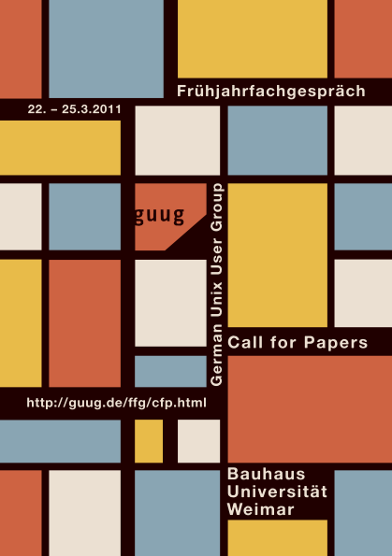 | 
- PDF für Druck (CMYK, mit 3mm Beschnitt)
- PDF für Bildschirmansicht (RGB, ohne Beschnitt)

Index
FFG 2011

